Notatka serwisowa
Ref:PLA/WAT/NOT/2010.07.01

Projekt: Serwisowanie systemu Planner

Data czynności serwisowych: 2010.07.01
Utworzono dnia: 2010.07.01
Sporządził: Maciej Szymczak

Wykonano nową wersję programu Plansoft. Oprogramowanie przekazano do zainstalowania.

Do programu nie dołączono zaktualizowanej instrukcji obsługi.

Software Faktory  Maciej Szymczak | Wojskowa Akademia Techniczna

PlanSoft – specyfikacja zmian w nowej wersji

Lp | Zmiana
1 | Widok preferowanych terminów

Ad 1 – Widok preferowanych terminów

Wykładowcy często zgłaszają swoje preferencje, co do terminów, w których powinny, lub nie powinny, być planowane zajęcia.
Preferencje są zgłaszane jeszcze przed przystąpieniem do planowania, lub w trakcie planowania, w formie zapotrzebowań na godziny dydaktyczne.

Planista może nanieść preferencje na rozkład lub zmienić je w dowolnej chwili. Aby to uzyskać, należy:
1/ Zaznaczyć zajęcia, których dotyczy preferencja np. blok 3-4 w piątki
2/ Wskazać, za pomocą polecenia w menu podręcznym, czy termin jest preferowany/ nie preferowany, czy neutrealny. Możliwe są też warianty pośrednie, oznaczone różną intensywnością kolorów.

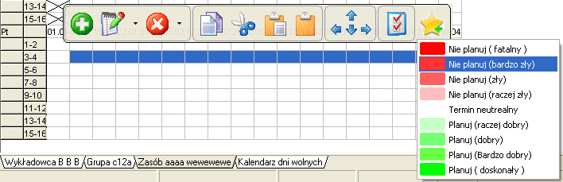

W celu rozróżnienia na układzie preferencji od zajęć, preferencje są prezentowane w formie trójkątów umieszczanych w lewym górnym rogu zajęcia.
Czerwony trójkąt oznacza termin, w których nie powinny być planowane zajęcia, zielony- w których powinny być planowane; wielkość trójkąta oznacza intensywność preferencji.

nie planuj ( fatalny) – termin neutrealny – planuj (doskonały)

Preferowane terminy nie powodują konfliktów podczas planowania i są wyświetlane wyłącznie w celach informacyjnych; występują one niezależnie od innych symboli wyświetlanych na pulpicie planisty, przykład pokazano na rysunku poniżej.

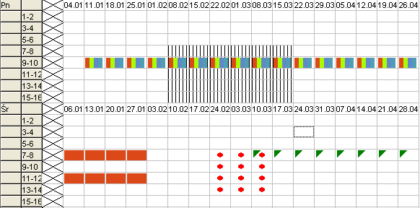

Mechanizm preferencji działa również w odniesieniu do grup, sal i innych zasobów.

Za pomocą menu widok można wybrać jeden z trzech trybów wyświetlania:

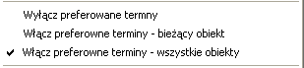

- Włącz preferowane terminy – wszystkie terminy: jest trybem domyślnym. W tym trybie widzimy preferowane terminy dla wszystkich wybranych obiektów. Funkcja ta działa podobnie to funkcji wskazującej, w których terminach nie można planować zajęć ( czerwona kropka ). Różnica polega na sposobie wyznaczania symbolu, w przypadku, gdy w danym terminie pojawi się kilka sprzecznych informacji, np. Wykładowca 1 preferuje termin, Wykładowca 2 uważa termin za fatalny, a grupa 1 uważa termin za neutrealny. W takim przypadku zostanie pokazana najgorsza preferencja, czyli termin fatalny.
- Włącz preferowane terminy – bieżący obiekt: Ten tryb przydaje się, gdy ustawiamy preferencje dla konkretnego obiektu i nie chcemy, żeby na ekranie pojawiały się preferencje innych obiektów.
- Wyłącz preferowane terminy – wyłącza wyświetlanie informacji o terminach preferowanych.

Zmieniasz preferowane terminy dla obiektu i nie widzisz różnicy ? sprawdź tryb wyświetlania trybów preferowanych, prawdopodobnie jesteś w trybie „wszystkie obiekty”, zamiast „bieżący obiekt”.

Informacje o preferowanych terminach nie są drukowane na raportach.

Moduł preferowane terminy został dostarczony jako moduł demonstracyjny o określonym terminie używalności.

